高考考点4 植物的矿质营养
本类考题解答锦囊
对于植物必需的矿质元素主要是以实现设计的方式来考查的，这一问题是历年高考考查的重点，解决此类题目关键是要有严谨的科学思维能力和较强的逻辑思维能力，实验步骤设计的要合理，只能存在一个变量，即要研究某一种元素，只能缺乏这一种元素，其他条件都应该相同，同时还应该设计一个对照实验，或者还需要进行二次对照，进一步突出该元素的重要性。近几年高考有要求考生对实验过程和蛄论等进行评价的趋势，无论怎样，这是考虑这类问题出发点和基本原则。
对于矿质元素的遣输和利用迷类问题主要是考查考生学以致用的能力。解决此类问题主要是要求考生了解植物不同的部位对各种矿质元素的需求量不同，以及哪些矿质元素可以再利用，哪些矿质元素不能重复利用，这是解决这类问题的关键。
Ⅰ热门题
【例题】 植物口十片从幼到老的整个生命活动过程中
A．有机物输出也输入，矿质元素只输入
B．有机物只输出，矿质元素只输入
C．有机物只输出，矿质元素输入也输出
D．有机物与矿质元素都既输入，又输出
高考考目的与解题技巧：本题短小精悍，阅读量不大，考查的知识点不多，但内容丰富。从题干上可以看出要让学生了解植物是怎样生活生长的；从选项上主要考查在植物体内物质的运输。但是这里面蕴含着植物对矿质元素的应用，以及有机物的代谢。
【解析】 需要学生了解矿质元素在植物整个生命活动中的应用，像K、N、P、Mg等离子或可重复利用的离子一旦缺乏或因幼叶生长旺盛，幼叶可以从老叶中获得，因此，矿质元素既可以输入也可以输出；对于有机物，由于幼叶光合面积小，合成的有机物少，但是，由于生长旺盛，所需的有机物多，因此，可以从外界获得，而老叶光合面积大，光合作用强，合成的有机物多，但生长缓慢，所需要的有机物少，因此，多余的有机物可以输送给生长旺盛或根等部位，因此，对于有机物来说，也可以输入，也可以输出。因此，此题的答案应该是D。
对于这类题来说主要是审题，首先题干中的叶片从幼叶到老叶，平时我们做过很多有关幼叶和老叶的题目，一看到这个第一反应就应该考虑到矿质元素的利用问题，然后再看题目所问的问题，是否与此有关，这样可以使思路不偏差太大，同时可以节约时间；从四个选择项来看，主要是涉及到了有机物和矿质元素的问题，矿质元素在植物体的利用课本上讲得很明白， K、N、P、Mg等离子或可重复利用的离子一旦缺乏或因幼叶生长旺盛，幼叶可以从老叶中获得，因此，矿质元素既可以输入也可以输出；而一看到有机物，就应该考虑光合作用和呼吸作用，从题目上看，主要是要考虑光合作用能合成有机物，而植物不同的部位所需的有机物的量不同，因此，有机物也可以既输入也可能输出。其次，这类题考查了学生的综合能力，以及学以致用，理论联系实际的能力。
【答案】 D
1为验证“镁是植物生活的必需元素”，三位同学进行了实验设计，下列是实验的基本思路。请分别指出三个实验思路能否达到实验目的，为什么?再写出你的设计思路。
(1)实验一：取生长状况一致的大豆幼苗，用符合实验要求的容器进行培养。对照组容器内只盛有蒸馏水，实验组盛有用蒸馏水配制的镁盐溶液，两组置于相同的适宜条件下培养，并对溶液通气，观察比较两组植物的生长发育情况。
(2)实验二：取生长状况一致的大豆幼苗，栽培在盛有砂性土壤的容哭中(砂性土壤肥力均匀，容器符合实验要求)，对照组浇以蒸馏水，实验组浇以蒸馏水配制的镁盐溶液，两组置于相同的适宜条件下培养，观察比较两组植物的生长发育情况。
(3)实验三：取生长状况一致的大豆幼苗，栽培在盛有砂性土壤的容器中(砂性土壤肥力均匀，容器符合实验要求)，对照组浇以含有植物必需的各种元素的完全营养液，实验组浇以不含镁离子的完全营养液，两组置于相同的适宜条件下培养，观察比较两组植物的生长发育情况。
(4)下面由你进行实验设计，请写出你的设计思路。
答案：不能。因为蒸馏水和镁盐溶液均缺乏植物必需的矿质元素而使两组植物生长均不正常。
答案：不能。因为两组容器内的砂性土壤中都可能含有镁离子。
答案：不能。因为两组容器内的砂性土壤中都可能含有镁离子。
答案：取生长状况一致的大豆幼苗，用符合实验要求的容器，对照组盛有含植物必需的各种矿质元素的完全营养液，实验组盛有不含镁离子的完全营养液，两组置于相同的适宜条件下培养，并对溶液通气。观察比较两组植物的生长发育情况。
指导：判定某元素是否为植物必需的矿质元素通常用溶液培养法，即在人工配制的营养液中，除去或加入某种矿质元素，然后观察植物在营养液中生长发育的状况：如果除去某种矿质元素之后，植物的生长发育仍然正常，就说明这种矿质元素不是植物必需的矿质元素；如果除去某一种矿质元素之后，植物的生长发育又恢复正常的状态，就说明这种矿质元素是植物必需的矿质元素。这是设计的理念，设计时要注意对照性原则和控制单一变量，并注意无土栽培时要不断地泵入空气，以促进根的呼吸作用及对矿质元素的吸收作用。
2有些植物在春天开花时，叶子尚未生长出来，开花时期植物需要的能量主要来自
A.春天植物从土壤中吸收的矿质元素
B．春天植物从土壤中吸收的有机肥料
C花瓣的光合作用：
D.上一年贮存在植物体中的营养物质
答案： D 指导：有些植物在春天开花时，叶子尚未生长出来，不能进行光合作用，那么植物开花所需的营养物质(如有机物)，则主要来自上一年贮存在植物体内的营养物质。
3一位农民种植的某块农田小麦产量总是比邻近地块的低。他怀疑该农田可能是缺少某种元素，为此将该块肥力均匀的农田分成面积相等的五小块，进行田间实验。除施肥不同外、其他田间处理措施相同。实验结果如下表；
从表中可判断，该农田最可能缺少的元素是
A．K B．N C．P D．S
答案： A 指导：本题主要考查对植物所需矿质元素的分析。植物在生长过程中，需要各种矿质元素，当缺少某种矿质元素时，将影响植物的生长。上述表格中，甲、丙、丁中含N、P、S，施用后无明显变化。只有当施用乙即钾肥时才有明显增加，由此说明该农田最可能缺少的是K。
4内蒙、海南、西藏、陕西)根据生物知识判断下列叙述，正确的是
A.在植物体内积累的元素一定是植物的必需元素
B．人体细胞进行无氧呼吸时，既能释放二氧化碳，又能产生大量能量
C．在光合作用过程中，既有水的分解，又有二氧化碳的固定
D．高等植物细胞壁主要由果胶和蛋白质构成
答案： C 指导：本题考查必需元素、无氧呼吸、光合作用、植物细胞壁的结构等知识点。矿质元素是指除了C、H、0以外，主要由根从土壤中吸收的元素，其中植物必需的矿质元素有14种，N、P、K、S、Ca、Mg属于大量元素：Fe、Mn、B、Zn、Cu、Mo、C1、Ni属于微量元素，因此在植物体内积累的元素不一定是植物的必需元素。人体细胞进行无氧呼吸时，能产生乳酸和少量能量。高等植物细胞壁主要由纤维索和果胶构成。
5将四组生长发育状况相同的豌豆苗，分别放入A、B、C、D四种培养液中，在光照、温度、pH等均适宜地条件下培养。A为蒸馏水；B为0．025mol／LNaCl溶液；C为含有全部必需元素且总浓渡是0．025mol／L的溶液；D为含有全部必需元素且总浓渡是0．5 mol／L的溶液。一段时间后，C组生长发育正常，A、B、D三组幼苗均死亡。
回答下列问题：
(1)请解释幼苗死亡的原因：
A是因为_____。B是因为_______。D是因为________。
(2)提高盐碱化地区农作物产量的两大途径是．__________。
答案：没有矿质营养元素 营养元素不全 溶液浓度过大
答案：改良土壤；种植耐盐碱的作物(或选用耐盐碱的作物品种)
指导：考查溶液培养法以及在生产实践中的应用。在人工配制的营养液中培育幼苗，必须保证培养液中含植物生活所必需的全部矿质元素，且溶液浓度适当，不加入任何基质。因此A中只有蒸馏水，缺乏矿质元素；B中只有NaCl，矿质元素不全；D中虽含全部必需元素但浓度过大，三者都不适于植物正常生存，会导致幼苗死亡。土地的盐碱化导致土壤溶液浓度过大，农作物吸收不到水分，因此可以从两个方面加以解决，一是改良土壤，降低土壤溶液浓度；二是培养耐盐碱作物，即细胞浓度高的作物。
Ⅱ题点经典类型题
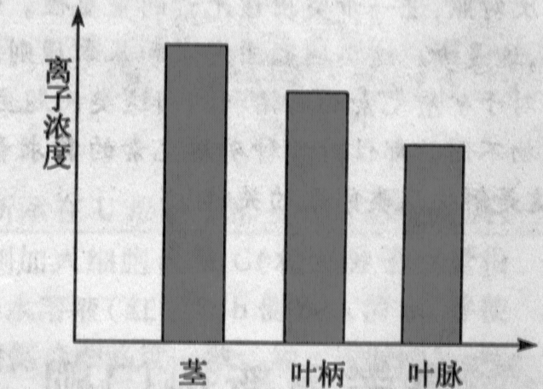
【例题】 拟)在三个部位研究了番茄导管汁液的某离子浓度(结果见下图)在叶脉和茎之中该离子浓度的区别，部分归因于
A．番茄中水分的蒸发
B.木质部导管的毛细管的作用力
C．叶细胞吸收了离子
D．叶细胞吸收了水分
高考考目的与解题技巧：本题主要考矿质离子在植物体内的运输和利用，以及识图能力。关键是理解植物不同的部分所需的矿质元素不同，这与植物运输矿质元素的途径有关。
【解析】 本题用图示的方式来表述离子在植物不同的部位的量的不同。主要考查离子在植物体的运输和利用的知识。矿质元素是从根吸收的，由平管运输，在运输过程中，被植物体不断的吸收利用，因此浓度不断减小。这类题主要是要考查学生的识图能力，只要能看懂图，即纵坐标表示离子浓度的大小，横坐标表示不同植物的部位，其中的柱线表示植物体不同的部位所舍的离子浓度的不同，再结合所学知识就能够做出来。
【答案】 C
1拟)将旺盛生长的幼苗先在含32P的适宜 浓度的完全培养液中培养1h，测定放射性，再转移到不含³²p的完全培养液中培养1h，测定放射性。预计第二次测定³²p在植株体内分布的变化最可能是
A.³²p在下层叶中减少，幼嫩部分增加
B．³²p在下层叶中增加，幼嫩部分减少
C．³²p在下层叶中减少，幼嫩部分减少
D．³²p在下层叶中增加，幼嫩部分不变
答案： A 指导：磷是植物体内可再利用元素，可以从老组织转移到幼嫩的部位。
2拟()下列四组元素中，全部属于植物必需的矿物质元素是
A．Mn、S、Cu、C、K B．B、Mo、Ca、N、Fe
C.Zn、O、Mo、S、Ca D．Cu、Pe、P、Ca、H
答案： B 指导：本题考查了矿质元素的概念，矿质元素是指除C、H、O以外，由根系从土壤中吸收的元素。植物体必需的矿质元素有14种，根据在植物体内含量的多少分为大量元素(N、P、S、K、Ca、Mg)和微量元素(Fe、Mn、B、Zn、Cu、Mo、Cl、Ni。值得注意的是，组成生物体的化学元素，也分为大量元素(C、H、O、N、P、S、K、Ca、Kg)和微量元素(Fe、Mn、Zn、Cu、B、Mo、C1)，而构成生物体的主要元素是指C、H、O、N、P、S六种元素，共占原生质的97％。
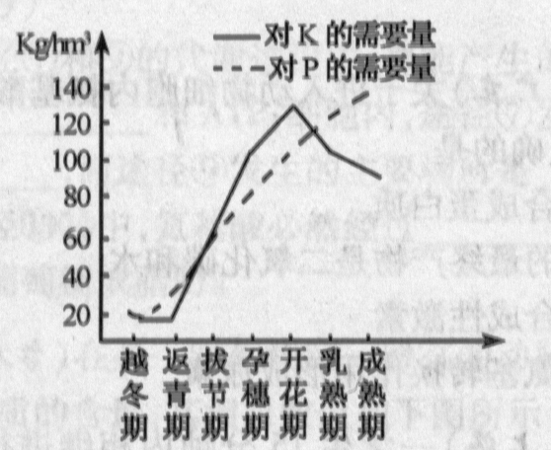
3拟)下图为小麦不同生长发育期对K、P的需要量曲线。若要取得少肥、高效的结果，需要将有限的磷钾复合肥用于
A.越冬前 B.拨节前 C.开花期 D．乳熟期
答案： C 指导：同一种植物在不同的生长发育时期，对K、P等各种必需的矿质元素的需要量是不同的。由图可见，在开花期，小麦对K的需要量达到最大，对P的需要量仍在增大，因而此时追加磷钾复合肥能达到少肥高效的结果，否则早施肥会因氧化分解和水土流失而造成肥料损失。
Ⅲ新高考探究
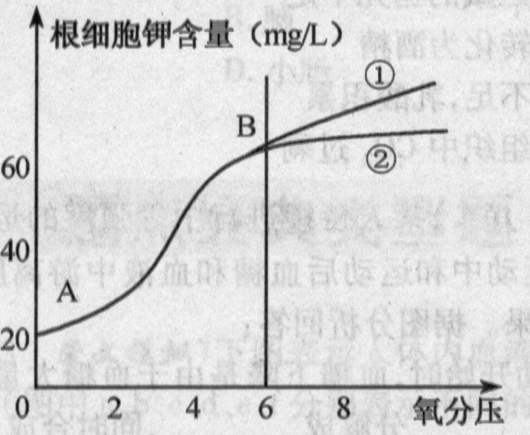
1下图是番茄根细胞中钾含量和氧分压的关系图解，据图分析并回答下列有关问题：
(1)对AB曲线做恰当地描述，并做出合理的解释。
(2)随着氧分压的继续升高，你认为曲线AB延续的趋势是①还是②?为什么?
(3)氧分压6前后限制根细胞吸收钾离子的主要限制因素分别是______和___________。
答案及指导：植物细胞对矿质离子的吸收过程是一个需要载体协助、消耗ATP的主动运输过程。ATP数量和载体数量是限制根对矿质离于吸收的主要因素，因而凡是能影响ATP生成的因素均可影响对矿质离子的吸收，如氧分压、温度等；凡是能影响载体活动性的因素也可影响对矿质离子的吸收。根细胞膜上转运某种矿质离子的载体数目一般是有限的，当氧分压较低、产生ATP较少时，ATP是限制吸收矿质元素的制约因素，此时还有一些载体“闲着”没有参与主动运输过程；当氧分压较高、ATP较多时，膜上某种离子载体完全参与主动运输矿质离子的过程，因而此时载体的数目成为吸收矿质离子的限制因素。
此题能力考查主要是学生的识图和处理信息解决问题的能力，以及文字表达能力，考查的知识点主要是植物对矿质元素离子吸收的生物过程是主动运输，其特点是需要载体协助、消耗能量(ATP)
答案：不同植物对各种矿质元素离于吸收的多少，主要取决于细胞膜上载体的种类和数量，体现了“载体”的专一性、有限性和植物对矿质元素离子的“选择性”。
答案：凡是影响根细胞呼吸的因素，都影响ATP的产生，进而影响根对矿质元素离子的吸收。
农民通常进行中耕松土，增加根的有氧呼吸；溶液培养法(无土栽培)通常向培养液中不断通人空气，增强根的有氧呼吸；久涝植物生长不好，甚至烂根死亡，主要是影响了根的有氧呼吸，分析这些与生产实际相关的问题时，要抓住问题的内在本质，进行具体问题分析。这符合高考的要求，具有一定的代表性。
2下列关于矿物质元素的叙述，不正确的是(多选)
A.矿质元素一定是植物根系从土壤吸收的
B．微量元素都是矿质元素
C．Mo在植物体内只有0．1 ppm，所以不是必需元素
D．C在植物体内含量最多，但不是矿质元素
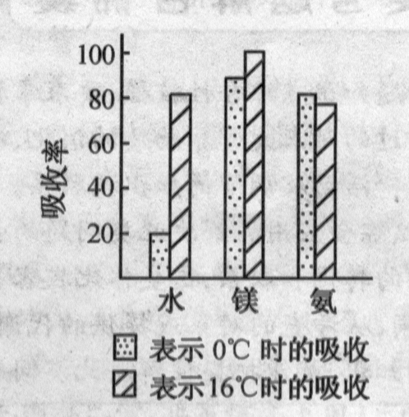
答案：AC 指导：矿质元素一般是指植物通过根系从土壤中吸收的，但植物的其他器官也可能吸收，如叶面施肥(微量元素的肥料)可以增产，植物从根系以外的其他器官外从外界吸收的元素也属矿物质元素。Mo在植物体内虽然只有0．1 ppm，但它是植物生活所必需的，属于必需元素。植物体内含量最多的元素是C，但它不属于矿质元素。
3有人用化学方法分析了大麦幼苗在0℃和16℃条件下，根吸收水分的量与吸收矿质元素的量，其结果如下图所示：
(1)试问：根吸收矿质元素的量与吸收水分的量之间呈什么关系?________。
(2)这说明根对矿质元素的吸收和对水分的吸收是两个_______的过程。这是因为一般情况下，根吸收水分主要是由__________引起的；而根吸收矿质元素则是以____________为主的过程。
答案：不成正比(或无直接依赖关系)
答案：相对独立 蒸腾作用散失水分所产生的拉力(或蒸腾拉力) 主动运输(或主动吸收)
指导：考查学生通过分析吸收示意图，判断根吸收水分和矿质元素的关系。根吸收矿质元素和水分是两条相对独立的途径，前者的吸水与细胞膜上的载体有关，在O℃和16℃的条件下吸收量差别不大，而水分的吸收差别较大，这是因为蒸腾作用是吸收水分的动力，蒸腾作用的强弱不同导致水分的散失和吸收不同。
4某人从花店买一盆米兰回家，几周后发现老叶依然油绿，新生叶子有发黄现象。你认为最可能的原因是
A．缺水 B，缺阳光
C，缺Mg D．缺Pe
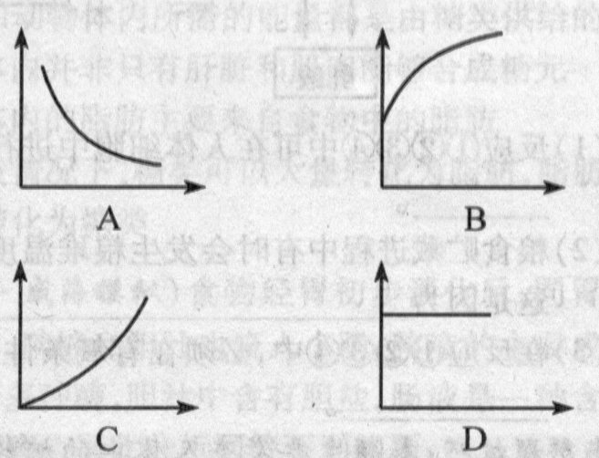
答案： D 指导：若缺水植物表现萎现象；若缺阳光会引起叶绿素分解而使叶片发黄，但老叶也应发黄；缺Mg叶绿素不能合成，但由于Mg在植物体内可以移动，应表现老叶先发黄。Fe在植物体内不能转移，不能再度利用，因此，缺Fe可使老叶油绿，新叶发黄。
5下图的曲线为呼吸强度与根对矿质离子的吸收数量关系(横轴表示呼吸强度，纵轴表示离子吸收量)，其中正确的是
答案： B 指导：矿质离子是以主动运输方式被吸收的，主动运输既需要载体又需要能量，在一定范围内随细胞呼吸逐渐增强，释放的能量逐渐增多，因此矿质离子的吸收逐渐增多，但离子的吸收还与载体有关，载体数量是一定的，因此达到一定程度后，吸收离子的数量便不再增加。
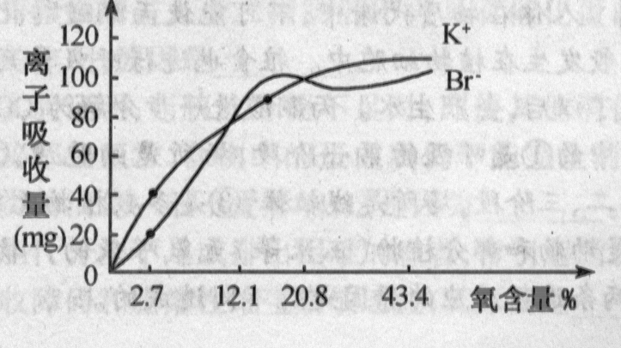
6下图为胡萝卜在不同含氧状况下从溴化钾溶液中吸收K⁺和Br⁻的坐标曲线，请根据下图回答问题。
(1)K⁺和Br⁻进入细胞的方式是_______。
(2)细胞对矿质元素的吸收除与___________密切相关外，还与__________的多少有关。
(3)氧从0升至20．8％，K+、Br-分别增至100，但氧从20．8％增至43．4％时，K+和Br—只分别增加17或16，由此说明___________。
答案：主动运输
答案：有氧呼吸 细胞膜上的离子载体
答案：K⁺和Br⁻的吸收既受到有氧呼吸的影响，也受到细胞膜上离子载体的影响
指导：本图中，当氧浓度为0时，两种离子的吸收量均为0，随着氧浓度的逐渐增加，吸收两种离子的量同步增加，说明两种离子的吸收与氧有关，即与有氧呼吸有关。因此它们的吸收方式为有氧呼吸产生能量的主动运输方式。主动运输除了需要有氧呼吸提供能量以外，还需要细胞膜上的载体运输，载体在细胞膜上的数量是有限的，氧从20．8％增至43．4％时，K⁺、Br⁻的吸收增加不多，是因为当载体趋于饱和时，离子的吸收量受到载体的限制的增长缓慢。在氧浓度低时，限制K⁺和Br⁻吸收的是有氧呼吸的强度；氧浓度达到一定大小时，限制K⁺和Br⁻吸收的因素主要是细胞膜上的离子载体。

